四川中衡检测技术有限公司
报告书信息网上公示内容填报表 ZLJL/43-01
报告书名称 | 四川鑫诚玻璃制品有限公司职业病危害定期检测
用人单位名称 | 四川鑫诚玻璃制品有限公司 |  |  | 联系人 | 张总
用人单位地址 | 四川省德阳市绵竹市汉旺镇武都社区九绵文化旅游产业园
技术服务项目组成员 | 吴家吉、连浩
现场调查人员 | 吴家吉、连浩 | 现场调查时间及照片 | 2025.01.09 |  | 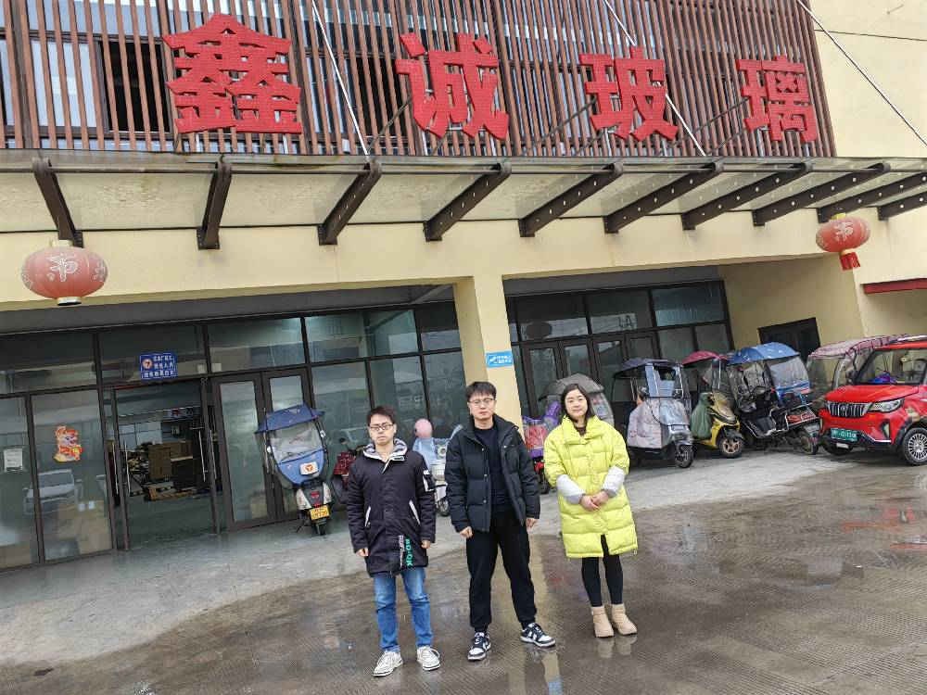
现场采样人员 | 吴家吉、连浩 | 现场采样时间及照片 | 2025.01.10 |  | 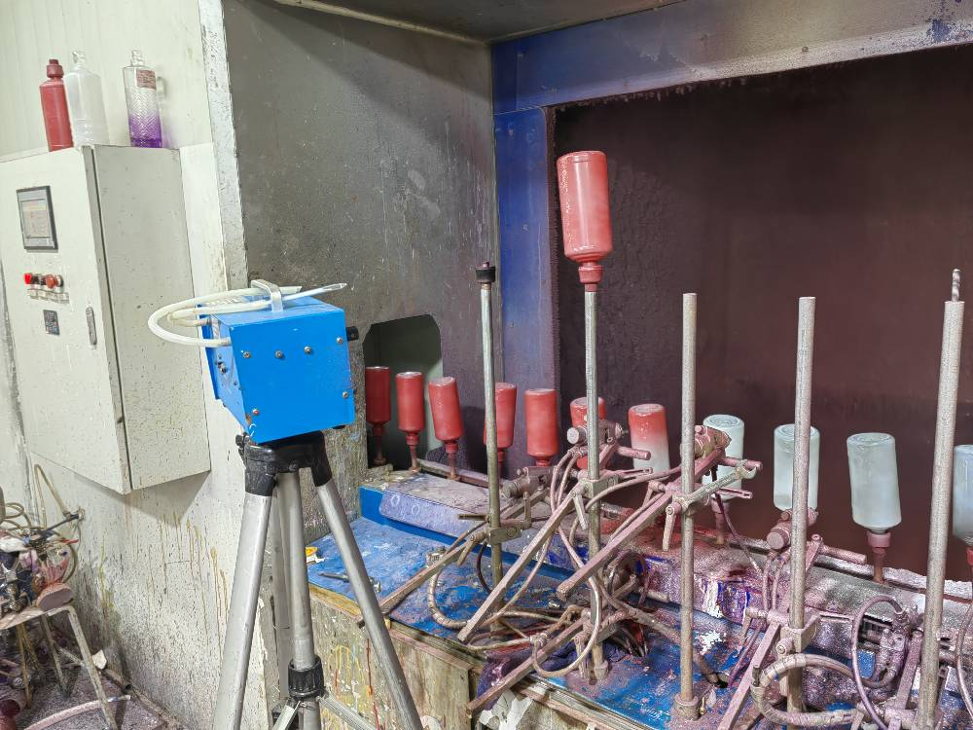
现场检测人员 | 吴家吉、连浩 | 现场检测时间及照片 | 2025.01.10
用人单位陪同人员 | 吴老师

